Dr inż. Adam Mroziński
Promocja OZE w województwie kujawsko-pomorskim: konkurs na projekt energooszczędnego domu

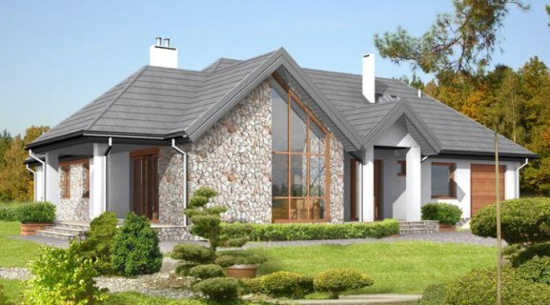

Potencjał naturalny województwa kujawsko-pomorskiego stwarza dogodne warunki dla rozwoju energetyki odnawialnej. Możliwość wykorzystania odnawialnych źródeł energii jest szansą regionu kujawsko-pomorskiego na zwiększenie bezpieczeństwa energetycznego i stwarza możliwość poprawy zaopatrzenia w energię terenów o słabo rozwiniętej infrastrukturze energetycznej.
Powstawanie w województwie nowych inwestycji w zakresie odnawialnych źródeł energii może przyczynić się również do redukcji emisji CO₂ oraz wpłynąć na oszczędność energii i zwiększenie efektywności energetycznej. Zgodnie z dyrektywą Parlamentu Europejskiego o promocji stosowania energii odnawialnej, stanowiącą część pakietu klimatyczno-energetycznego, Polska została zobowiązana do wytworzenia 15% energii ze źródeł odnawialnych do 2020 roku.
Bardzo ważnym aspektem rozwoju odnawialnych źródeł energii są działania na rzecz zwiększenia poziomu świadomości ekologicznej mieszkańców województwa kujawsko-pomorskiego w zakresie efektywności energetycznej, wykorzystania alternatywnych źródeł energii i ich wpływu na środowisko naturalne oraz racjonalnego kształtowania przestrzeni.
Wychodząc na przeciw tym potrzebom Stowarzyszenie Architektów Polskich Oddział w Bydgoszczy i Oddział w Toruniu działając wspólnie w imieniu Województwa Kujawsko-Pomorskiego jako organizator konkursu ogłosili konkurs architektoniczny na projekt domu rodzinnego w krajobrazie Kujawsko-Pomorskim z pulą nagród wynoszącą 65 000 zł. Konkurs jest przeprowadzany w ramach projektu pn.: „Promocja odnawialnych źródeł energii oraz nowoczesnych systemów dywersyfikujących źródła i sposoby ich wykorzystania jako element ochrony środowiska przyrodniczego w województwie Kujawsko-Pomorskim”.
Konkurs jest otwarty dla każdego architekta i studenta architektury (w osobnej kategorii) chcącego pokazać swój projekt współczesnego domu jednorodzinnego. Dom winien wyrastać z tradycji budownictwa na terenie województwa Kujawsko-Pomorskiego, przy założeniu współczesnej funkcji, formy i konstrukcji budynku. Zakłada się zaproponowanie przez uczestnika konkursu rozwiązań zapewniających wysoką energooszczędność i odniesienie się do rozwiązań z zakresu odnawialnych źródeł energii. Nie definiuje się wielkości rodziny będącej przyszłymi mieszkańcami, przyjmując, że może ona się zmienić w przyszłości stając się rodziną wielopokoleniową. Projekt domu, rozmieszczenie funkcji i odpowiadające im rozwiązania architektoniczno-budowlane proponują uczestnicy Konkursu.
Więcej informacji na www.naszaenergia.kujawsko-pomorskie.pl oraz www.domrodzinnykonkurs.wordpress.com.

